王超群，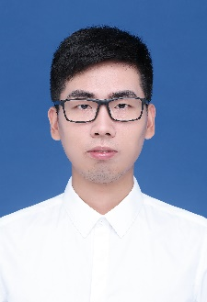2018级硕士， 本科华中科技大学，在做目标跟踪